**SQLite**

SQLite үчүн популярдуу графикалык кардарлардын бири **DB Browser** программасы . **үчүн SQLite , ал** <https://sqlitebrowser.org/>дарегинде жеткиликтүү .

Графикалык кардарды орнотуу үчүн [https://sqlitebrowser.org/dl/ жүктөп алуу барагына өтүңүз, анда биз](https://sqlitebrowser.org/dl/) ар кандай операциялык системалар жана архитектуралар үчүн ар кандай пакет опцияларын таба алабыз :

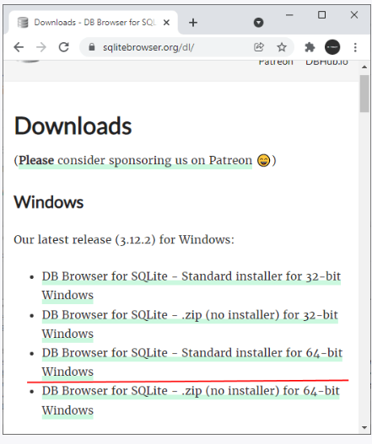

Мисалы, менин жагдайымда OS Windows 64x, ошондуктан мен **DB Browser пакетин** тандайм **үчүн SQLite - Стандарттык орнотуучу 64 биттик Windows үчүн , ал 64 бит** Windows үчүн программаны орнотуучуну билдирет .

Орнотуудан кийин программаны иштетиңиз:

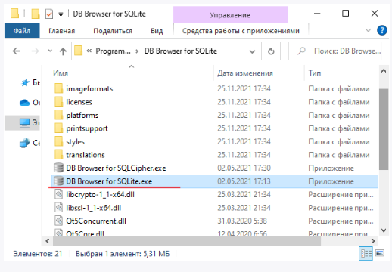

Биз үчүн төмөнкү терезе ачылат

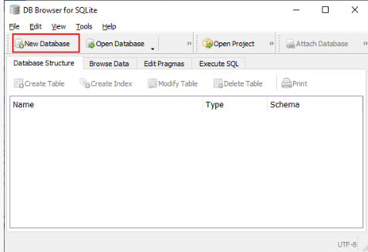

Берилиштер базасын башкаруу үчүн бул программанын алкагында биз графикалык мүмкүнчүлүктөрдү жана SQL сурамдарын колдоно алабыз. Ошентип, маалымат базасын түзөлү. Бул үчүн, **"Жаңы" баскычын** чыкылдатыңыз **Маалыматтар базасы** (же меню аркылуу **File -> New Маалыматтар базасы** ) . Андан кийин бизден жаңы базанын жайгашкан жерин жана атын көрсөтүүнү суранабыз . Мисалы, менин учурда маалымат базасы файлы **people.db** деп аталат

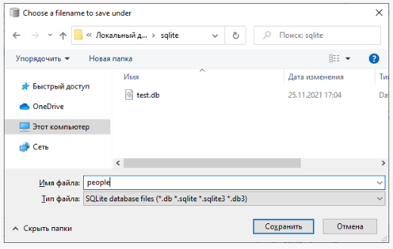

Түзүлгөн маалымат базасын **ачуу баскычы** аркылуу ачууга болот . **Маалыматтар базасы** же меню аркылуу **File -> Open Маалыматтар базасы** .

Андан кийин бизден биринчи таблицаны түзүүнү суранышат

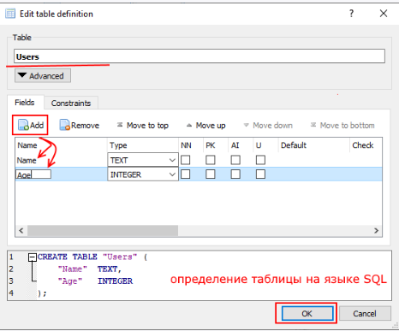

Бул терезеде **Таблица талаасына Колдонуучуларды** таблица аты катары киргизиңиз .

Мамыча аныктамаларын камтыган **Талаалар** өтмөгүндө **Кошуу баскычын чыкылдатыңыз** . Ал эми таблицаны чыкылдаткандан кийин, баскычтын астына, таблица мамычасынын аныктамалары кошулат. Биринчи тилке үчүн биз ысым катары **Аты жана** түрү катары **TEXT көрсөтөбүз** . Экинчи тилке үчүн ат катары **Жашты жана** түрү катары **INTEGERди белгилейбиз** .

Аты жана Жашы тилкелери бар Колдонуучу таблицасы болот .

Мамычаларды аныктагандан кийин, OK баскычын чыкылдатыңыз жана программа жаңы таблицаны түзөт:

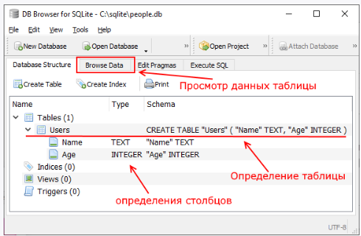

Дайындарды башкаруу үчүн **Серептөө өтмөгүнө өтүңүз Маалыматтар** . Демейки боюнча бизде эч кандай маалымат жок

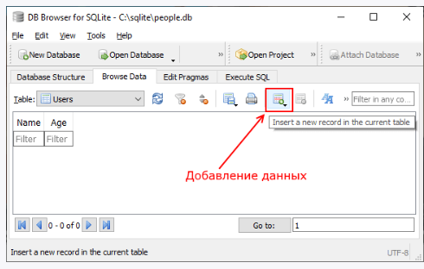

Келгиле, таблицага бир катар кошолу. Бул үчүн, куралдар панелиндеги баскычты чыкылдатып, кошумча сапка кээ бир маалыматтарды киргизиңиз :

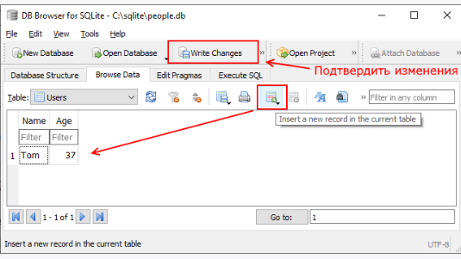

Маалыматтарды кошкондон кийин ( ошондой эле аларды өзгөртүп жана жок кылгандан кийин) өзгөртүүлөрдү ырастоо үчүн куралдар панелиндеги **Жазуу баскычын чыкылдатыңыз Өзгөртүүлөр** (же меню пункту **File -> Write Өзгөртүүлөр** ). Ал эми маалыматтар базага жазылат.

**SQL сурамдарын аткаруу**

башкаруу үчүн SQL сурамдарын да колдоно аласыз. SQL сурамын жазуу жана аткаруу үчүн, **Execute SQL өтмөгүнө өтүңүз.**

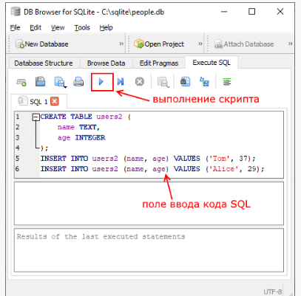

Андан кийин, программанын борбордук бөлүгүндө SQL скриптин киргизүү үчүн терезе ачылат. Ага төмөнкү буйрукту киргизели:

|  |  |
| --- | --- |
| 1  2  3  4  5  6 | ТҮЗҮҮ ТАБЛИЦА колдонуучулар2 (  аты TEXT,  жаш INTEGER  );  INSERT INTO колдонуучулар2 (аты, жашы) VALUES ('Том', 37);  INSERT INTO колдонуучулар2 (аты, жашы) VALUES ('Алиса', 29); |

Бул жерде user2 таблицасы түзүлөт, ал негизинен мурда түзүлгөн колдонуучулардын таблицасы менен бирдей . Ошондой эле эки тилке аты жана жашы бар . Мен ага эки сап кошом .

Бул кодду аткаруу үчүн, куралдар панелиндеги көк жебени басыңыз. Ал эми SQL кодун иштеткенден кийин биз анын аткарылышы боюнча отчетту көрө алабыз

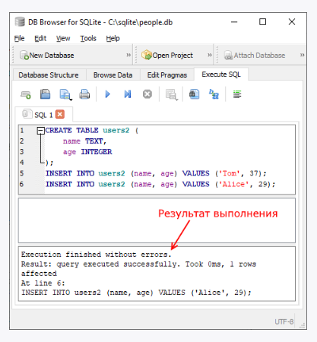

Кошкондон кийин биз маалыматтарды ала алабыз. Бул үчүн, төмөнкү кодду киргизиңиз:

|  |  |
| --- | --- |
| 1 | ТАНДОО * FROM user2; |

Ошондой эле SQL кодун аткаруу үчүн баскычты чыкылдатыңыз:

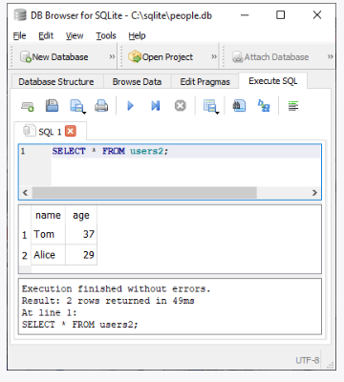

Же ошол эле маалыматтарды графикалык дизайнерден көрө алабыз:

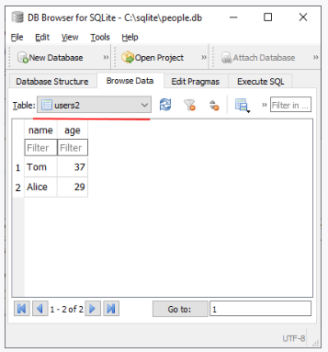

# SQLiteде маалымат структурасын аныктоо

## Таблица түзүү жана жок кылуу. Маалымат базасын тиркөө

Таблицаларды түзүү үчүн **CREATE TABLE буйругун колдонуңуз** . **CREATE TABLE** буйругунун жалпы формалдуу синтаксиси :

|  |  |
| --- | --- |
| 1  2  3  4  5  6  7 | ТҮЗҮҮ ТАБЛИЦА үстөлдүн_аты  (мамыча_аты1 берилиштер_түрү мамычанын_атрибуттары1,  мамычанын_аты2 маалымат_түрү мамычанын_атрибуттары2,  ................................................   мамычанын_атыN data_type колонна_атрибуттарыN ,   table_level_attributes  ) |

**CREATE TABLE** буйругунан кийин таблица аты келет. Таблица аты маалымат базасында анын идентификатору катары иштейт, ошондуктан ал уникалдуу болушу керек. Ошондой эле, ал " sqlite_ " менен башталбашы керек, анткени " sqlite_ " менен башталган таблица аттары ички колдонуу үчүн сакталган.

Андан кийин, таблицанын аталышынан кийин мамычалардын аталыштары, алардын маалымат түрлөрү жана атрибуттары кашаанын ичинде келтирилет. Эң аягында сиз бүт таблица үчүн атрибуттарды аныктай аласыз. Мамыча атрибуттары жана таблица атрибуттары милдеттүү эмес.

Эң жөнөкөй таблицаны түзөлү. **CREATE TABLE буйругун** аткаруудан мурун , биз колдонгон нерсеге карабастан - sqlite3 консол кардары, DB Browser графикалык кардары үчүн SQLite же башка кардар, адегенде биз таблица түзгүбүз келген маалымат базасын ачыңыз.

Таблица түзүү үчүн, төмөнкү скриптти иштетиңиз:

|  |  |
| --- | --- |
| 1  2  3  4  5  6 | ТҮЗҮҮ ТАБЛИЦА Колдонуучулар  (  Id INTEGER,      аты TEXT,      Age INTEGER  ); |

Бул учурда, таблица " Колдонуучулар " деп аталат. Ал үч тилкени аныктайт: Id , Age , Name . Биринчи эки мамычалар колдонуучунун идентификаторун жана жашын көрсөтөт жана **INTEGER** тибинде , алар сандык маанилерди сактайт дегенди билдирет. " Аты " тилкеси колдонуучунун атын билдирет жана **TEXT** тибинде , ал сапты билдирет. Бул учурда, ар бир мамычанын аты жана маалымат түрү аныкталган, бирок мамычалар же бүтүндөй таблица үчүн атрибуттар жок.

Жана бул буйрукту аткаруунун натыйжасында үч тилкеден турган Users таблицасы түзүлөт.

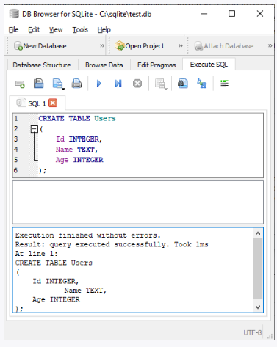

### Таблица жок болгондо түзүү

Users таблицасын түзүү үчүн жогорудагы sql буйругун кайра аткарсак , катага туш болобуз, анткени биз буга чейин ушундай аталыштагы таблица түзгөнбүз. Бирок биз так билбеген же маалымат базасында мындай таблица бар-жогун билбеген жагдайлар болушу мүмкүн (мисалы, биз кандайдыр бир программалоо тилинде тиркемени жазганда жана биз тарабынан түзүлбөгөн маалымат базасын колдонгондо). Жана катаны болтурбоо үчүн, **IF NOT EXISTS туюнтмасын колдонуп** , эгерде ал жок болсо, таблицаны түзүүнү белгилей алабыз:

|  |  |
| --- | --- |
| 1  2  3  4  5  6 | ТҮЗҮҮ ТАБЛИЦА ЭГЕР ЖОК EXISTS Колдонуучулар  (  Id INTEGER,  аты TEXT,  Age INTEGER  ); |

Колдонуучулар таблицасы жок болсо , ал түзүлөт. Эгер ошондой болсо, анда эч кандай чара көрүлбөйт жана эч кандай ката болбойт.

### Маалыматтар базасын тиркөө

Биз ошондой эле маалымат базасын тиркеп, андан кийин анда маалымат базасын түзө алабыз.

Маалыматтар базасын тиркөө үчүн, **TACH DATABASE буйругун колдонуңуз** :

|  |  |
| --- | --- |
| 1 | МААЛЫМАТ БАЗАСЫН ТИРҮҮ 'C:\ sqlite \ test.db ' AS сыноо; |

**TACH DATABASE буйругунан** кийин , маалымат базасы файлына жол көрсөтүлөт (бул учурда жол "C:\sqlite\test.db"). Андан кийин **AS операторунан** кийин маалымат базасы болжолдонуучу лакап ат келет. Башкача айтканда, "C:\sqlite\test.db" маалымат базасына кирүү кодунда " test " аталышы колдонулат. Бул маалымат базасынан таблицага кирүүдө, адегенде маалымат базасынын лакап атын, андан кийин чекит менен бөлүнгөн таблица атын көрсөтүңүз:

|  |  |
| --- | --- |
| 1 | alias_db.table |

Мисалы, тиркелген маалымат базасында таблица түзөлү:

|  |  |
| --- | --- |
| 1  2  3  4  5  6  7 | МААЛЫМАТ БАЗАСЫН ТИРҮҮ 'C:\ sqlite \ test.db ' AS сыноо;  ТҮЗҮҮ ТАБЛИЦА test.users  (  id INTEGER,      аты TEXT,      жаш INTEGER  ); |

Маалымат базасында колдонуучулардын таблицасын түзүү test.db таблицанын аталышынын алдында лакап ат коюлган: test.users .

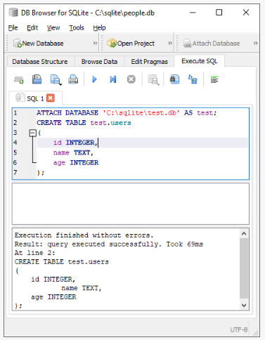

test.db маалымат базасын ачкандан кийин, андагы колдонуучулардын таблицасын көрө аласыз .

### Таблицаларды жок кылуу

Таблицаны жок кылуу үчүн, **DROP TABLE буйругун** , андан кийин өчүрүлө турган таблицанын атын колдонуңуз. Мисалы, колдонуучулар таблицасын жок кылалы :

|  |  |
| --- | --- |
| 1 | DROP ТАБЛИЦА колдонуучулар ; |

Таблица түзүү сыяктуу эле, жок таблицаны жок кылууга аракет кылсак, катага туш болобуз. Бул учурда, кайра **IF EXISTS операторлорун колдонуп** , жок кылуудан мурун таблицанын бар-жоктугун текшериңиз:

|  |  |
| --- | --- |
| 1 | DROP ТАБЛИЦА ЭГЕР БОЛСО колдонуучулар; |